
RİSK STRATEJİ BELGESİ

(Ekim 2026)

İÇİNDEKİLER
BİRİNCİ BÖLÜM 5
1.1 Amaç 5
1.2 Kapsam 5
1.3 Dayanak 5
1.4 Tanımlar 5
1.5 Risk Yönetimi Düzeyleri 6
1.5.1 İdare (Kurumsal / Stratejik) Düzeyinde Risk Yönetimi 6
1.5.2 Operasyonel (İş Süreçleri) Düzeyde Risk Yönetimi 7
1.6 Öncelikli Risk Alanları 7
1.7 Risk İştahının Belirlenmesi 7
İKİNCİ BÖLÜM 8
2.1 Risklerin Belirlenmesi 8
2.1.1 Kurumsal (İdare) Düzeyde Risk Türlerinin Tespit Edilmesi 8
2.1.2 Operasyonel (İş Süreçleri) Düzeyde Risklerin Belirlenmesi 8
2.1.3 Risk Evreni 9
2.2 Risk Seviyelerinin Belirlenmesi ve Değerlendirilmesi 9
2.2.1 Risk Seviyelerinin Belirlenmesi 9
2.2.1.1 Kurumsal (İdare) Düzeyde Risk Seviyelerinin Belirlenmesi 10
2.2.1.2 Operasyonel (İş Süreçleri) Düzeyde Risk Seviyelerinin Belirlenmesi 10
2.3 Riske Yönelik Alınacak Kararların Belirlenmesi 11
2.4 Risklerin İzlenmesi ve Raporlanması 11
2.4.1 Kurum Düzeyinde Risk Yönetim Çalışmalarının İzlenmesi ve Raporlanması 12
2.4.2 Birim Düzeyinde Risk Yönetim Çalışmalarının İzlenmesi ve Raporlanması 12
ÜÇÜNCÜ BÖLÜM 12
3.1 Çalışma Takvimi ile Rol ve Sorumluluklar 12
EKLER 17
EK I. Risk Evrenine İlişkin Risk Kategorileri 17

ŞEKİLLER TABLOSU

Şekil 1: Risk Evreni 10

TABLOLAR

Tablo 1- Örnek Risk Değerlendirme Kriterleri Tablosu 12
Tablo 2- Çalışma Takvimi ile Rol ve Sorumluluklar 17

BİRİNCİ BÖLÜM

Amaç
Bu Risk Strateji Belgesi, Hitit Üniversitesi’nin Stratejik Planı’nda yer alan amaç ve hedeflerin gerçekleştirilmesini ve birimlerde yürütülen iş süreçlerini etkileyebilecek risklerin sistematik bir şekilde belirlenmesi, değerlendirilmesi, izlenmesi ve yönetilmesini sağlamak amacıyla hazırlanmıştır. Belge, kurumsal düzeyde risk farkındalığını artırmayı ve karar alma süreçlerini desteklemeyi hedefler.

Kapsam
Bu belge, Üniversitenin tüm akademik ve idari birimlerinde stratejik hedefleri ve birim iş süreçlerini etkileyebilecek risklere yönelik kurumsal risk yönetim sürecini ve bu süreçteki rol ve sorumlulukları kapsamaktadır.

Dayanak
Bu belge;
- 5018 sayılı Kamu Mali Yönetimi ve Kontrol Kanunu,
- Kamu İç Kontrol Yönetmeliği,
- Hazine ve Maliye Bakanlığı tarafından yayımlanan “Kamu Kurumsal Risk Yönetimi Rehberi” ve “Kamu İç Kontrol Rehberi”,
çerçevesinde hazırlanmıştır.

Tanımlar
Birim: Hitit Üniversitesi harcama birimleri
Birim Risk Koordinatörü: Birim yöneticisi tarafından belirlenen ve birimin risk yönetimi çalışmalarını koordine etmekle görevli kişidir.
Dış Paydaşlar: Üniversitenin faaliyetleri ile doğrudan ilişkili olmayan ancak üniversiteden etkilenen ya da üniversiteyi etkileyebilecek güce sahip taraflardır.
Doğal Risk: Riske yönelik herhangi bir kontrol faaliyeti uygulanmadan önceki risk seviyesidir
Etki: Riskin gerçekleşmesi halinde ortaya çıkabilecek sonuçların büyüklüğü.
İdare: Hitit Üniversitesi
İdare Risk Koordinatörü: Üniversitenin risk yönetimi çalışmalarını koordine etmekle görevli ve Rektöre karşı sorumlu olan Rektör Yardımcısı veya SGB’nin en üst yöneticisidir. İRK, İKİYK’nın doğal üyesidir ve üniversitenin risk yönetimi süreçlerinin uygulanması konusunda üst yöneticiye karşı sorumludur.
İlave Risk Yönetimi Faaliyeti: Riske yönelik alınacak kararlar kapsamında riskin azaltılmasına karar verilmesi halinde gerçekleştirilecek ilave kontrol faaliyetleridir.
Kontrol Faaliyetleri: Riskin olasılığını ve/veya etkisini azaltmaya yönelik mevcut veya planlanan uygulamalar.
Kök Neden: Riskin ortaya çıkmasına yol açan temel sebep.
Risk: Stratejik hedeflerin gerçekleştirilmesini engelleyebilecek veya olumsuz etkileyebilecek olay veya durum.
Risk İştahı: Üniversitenin amaçları doğrultusunda kabul etmeye hazır olduğu en yüksek risk seviyesidir.
Olasılık: Riskin gerçekleşme ihtimali.

Risk Yönetimi Düzeyleri
Risk yönetimi faaliyetleri; kurumsal düzeyde stratejik hedeflere yönelik ve birim düzeyinde iş süreçlerine yönelik riskler olmak üzere iki düzeyde yürütülür

İdare (Kurumsal / Stratejik) Düzeyinde Risk Yönetimi
İdare düzeyinde kurumsal risk yönetimi; Üniversitenin Stratejik Planında yer alan amaç ve hedeflere ulaşılmasını sağlayan Stratejik Eylem Planında yer alan eylemlerin gerçekleştirilmesini etkileyebilecek risk türlerinin belirlenmesi, değerlendirilmesi, izlenmesi ve yönetilmesine yönelik faaliyetleri kapsar.
Bu kapsamda;
- Stratejik Eylem Planında yer alan her bir eylemin gerçekleşmesini engelleyebilecek veya geciktirebilecek risk türleri belirlenir. Belirlenen risk türleri, mali risk, insan kaynakları riski, mevzuata uyum riski, teknolojik risk ve benzeri risk sınıflarından oluşur.
- Risklerin önem seviyesi belirlenir.
- Riskin gerçekleşmesini önlemek veya gerçekleşmesi halinde etkisini azaltmak amacıyla gerekli görülen durumlarda önleyici kontrol faaliyetleri belirlenir.
Risk türü, risk seviyesi ve gerekli görülmesi halinde önleyici kontrol faaliyetleri; eylemden sorumlu birimler ile kurumsal risk yönetimini koordine eden birim tarafından belirlenir.

Operasyonel (İş Süreçleri) Düzeyde Risk Yönetimi
Operasyonel düzey risk yönetimi; harcama birimlerinin kendi görev, yetki ve sorumluluk alanlarındaki iş süreçlerine ilişkin riskleri kapsar.
Bu kapsamda;
- Birimdeki iş süreçlerine yönelik riskler değerlendirilir,
- Birimler risklerini belirleyerek Birim Risk Kontrol Eylem Planı aracılığıyla izler,
- Hassas görevler ve kontrol faaliyetleri tanımlanır,
- Operasyonel riskler, idare düzeyindeki stratejik risklerle ilişkilendirilebilir.
Operasyonel riskler, gerektiğinde idare düzeyinde değerlendirilmek üzere kurumsal düzeyde risk çalışmalarının yürütüldüğü birime bildirilir.

Öncelikli Risk Alanları
Üniversitenin idare düzeyindeki öncelikli risk alanları; Stratejik Plan’da yer alan Eğitim-Öğretim, Araştırma-Geliştirme, Uluslararasılaşma, Topluma Hizmet ve Yönetim Hizmetleri amaçları çerçevesinde, bu amaçların gerçekleştirilmesini etkileyebilecek risk türleri dikkate alınarak belirlenmiştir.
Birim düzeyinde ise; hassas ve önem derecesi yüksek olarak değerlendirilen iş süreçlerinin gerçekleştirilmesini etkileyebilecek tüm olası riskler, öncelikli risk alanları kapsamında ele alınmıştır.

Risk İştahının Belirlenmesi
Risk iştahı, risk yönetimi çalışmalarında bir kurumun hedeflerine ulaşırken kabul etmeye istekli olduğu risk düzeyini ifade eder ve hedef bazında belirlenir. Risk iştahı yüksek, orta ve düşük olmak üzere 3 seviyede belirlenir. Yüksek risk iştahı, bilinçli olarak risk almanın kabul edilebilirliğini ifade ederken; düşük risk iştahı riske tahammülün en az olduğu, hata, aksama ve belirsizliğin kabul edilemeyeceği düzeyi ifade eder. Risklerin önceliklendirilmesi aşamasında kullanılmak üzere her bir hedef için risk iştahı tespit edilebilir ancak Üniversitede yürütülen kurumsal risk yönetimi eylem bazında yürütüldüğü için ilk aşamada önceliklendirme risk türünün önem seviyesinin tespiti ile yapılacaktır.

İKİNCİ BÖLÜM

Risklerin Belirlenmesi
Risklerin belirlenmesi, Üniversitenin hedeflerine ve birimlerin iş süreçlerine olumsuz etkide bulunabilecek durumların önceden tespit edilmesini ifade eder. Bu aşamada amaç, “Ne ters gidebilir?” sorusuna sistematik ve gerçekçi cevaplar bulmaktır. Risklerin belirlenmesi çalışmaları, birim düzeyinde yapılır; kurum düzeyinde ise risk türleri belirlenmektedir.

Kurumsal (İdare) Düzeyde Risk Türlerinin Tespit Edilmesi
Kurumsal düzeyde risk yönetimi çalışmaları, Üniversitenin Stratejik Eylem Planında yer alan eylemler esas alınarak yürütülür. Her bir stratejik eylemin gerçekleştirilmesini engelleyebilecek hususlar değerlendirilerek, eylemle ilişkili risk türü belirlenir. Risk türü, 2.1.3 başlığında belirtilmektedir. Risk türü, riskten sorumlu birimler ile kurumsal risk yönetimini koordine edecek birim tarafından belirlenir.

Operasyonel (İş Süreçleri) Düzeyde Risklerin Belirlenmesi
Operasyonel düzeyde risklerin belirlenmesinde, harcama birimlerinin iş süreçlerine odaklanılır.
Bu aşamada birimler;
- İş akış şemalarını,
- Görev, yetki ve sorumluluklarını,
- Hassas görevlerini
dikkate alarak riskleri belirler. Operasyonel riskler için temel soru şudur:
“Bu işi yaparken ne ters gidebilir?”
Örnek olarak;
- İşin gecikmesi,
- Hatalı işlem yapılması,
- Yetki karmaşası,
- Bilgi veya belge eksikliği
gibi durumlar operasyonel risk olarak değerlendirilir.
Bu riskler, Kamu İç Kontrol Rehberi çerçevesinde birimler tarafından hazırlanan “Birim Risk Kontrol Eylem Planı” aracılığıyla kayıt altına alınır. Birim riskleri belirlendikten sonra bu risklere ilişkin riskin ortaya çıkmasını önlemek ya da gerçekleştiğinde etkisini azaltmak için halihazırda uygulanmakta olan kural, süreç, tedbir ve uygulamaların ifade edildiği Mevcut Kontroller belirlenir.

Risk Evreni
Risk evreni, Üniversitenin öncelik vereceği alanların belirlenmesi, olası risk kaynaklarının atlanmaması ve risklerin etkin şekilde izlenebilmesi açısından önemli bir araçtır ancak risk evreninin tespit edilmesi zorunlu değildir.
Risk evreni, “Dış Riskler” ve “İç Riskler” olmak üzere iki ana grupta sınıflandırılmaktadır. Risk evrenine ilişkin alt kategoriler Şekil 1’de gösterilmiş, ayrıntılı açıklamalarına ise Ek I’de yer verilmiştir. Risk evrenine ilişkin olarak “Birim Risk Kontrol Eylem Planları” kapsamında herhangi bir çalışma yapılmamış; bu çalışma yalnızca kurumsal düzeyde yürütülen çalışma kapsamında gerçekleştirilmiştir.
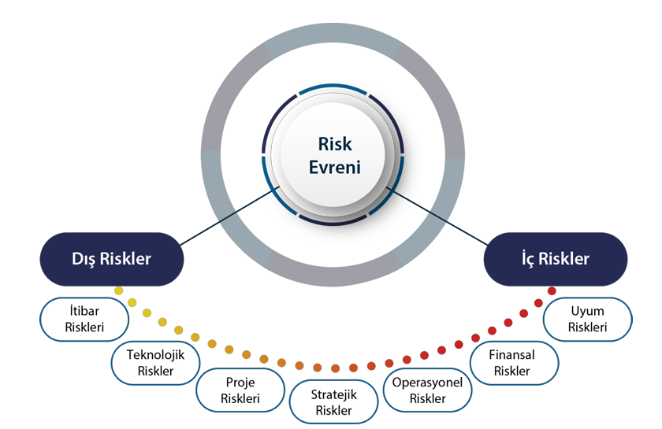
Şekil 1: Risk Evreni

Risk Seviyelerinin Belirlenmesi ve Değerlendirilmesi
Risk yönetimi yaklaşımında, risklerin/risk türlerinin belirlenmesinden sonraki çalışma, risklerin değerlendirilmesidir. Risklerin değerlendirilmesi, risk seviyelerinin belirlenmesini kapsar. Bu aşamanın sağlıklı yürütülmesi için ilgili tüm tarafların katılım sağlaması oldukça önemlidir.

Risk Seviyelerinin Belirlenmesi
Risk seviyeleri kurum ve birim düzeyinde farklı yöntemlerle belirlenmektedir.

Kurumsal (İdare) Düzeyde Risk Seviyelerinin Belirlenmesi
Eyleme bağlı tespit edilen risk türlerinin önem düzeyi HEP sisteminde, koordinatör birim ve eylemden sorumlu birim tarafından tespit edilir. Risk türünün önem düzeyi, 1, en düşük; 3, en yüksek önemi ifade etmek üzere belirlenir.

Operasyonel (İş Süreçleri) Düzeyde Risk Seviyelerinin Belirlenmesi
Birim risk seviyelerinin belirlenmesi aşamasında öncelikle risklerin etki ve olasılık seviyeleri puanlanır.
Birim risk seviyelerinin belirlenmesinde dikkate alınan “etki”, riskin gerçekleşmesi halinde idare üzerinde yaratacağı olumsuz sonuçları; “olasılık” ise bir olayın/durumun belli bir zaman dilimi içerisinde meydana gelme ihtimalini ifade eder.
Birim personelinden en az üç kişinin katılımıyla risklerin etki ve olasılık düzeyleri 1’den 10’a kadar puanlanır. Etki puanlamasında 1 en düşük, 10 ise en yüksek etkiyi; olasılık puanlamasında 1, riskin gerçekleşme ihtimalinin en düşük, 10 ise riskin gerçekleşme ihtimalinin en yüksek olduğu durumu ifade eder.
Birim iş süreçlerine ait riskler için etki ve olasılık seviyelerinin ölçeklendirilmesi Tablo 1’de verilmiştir.

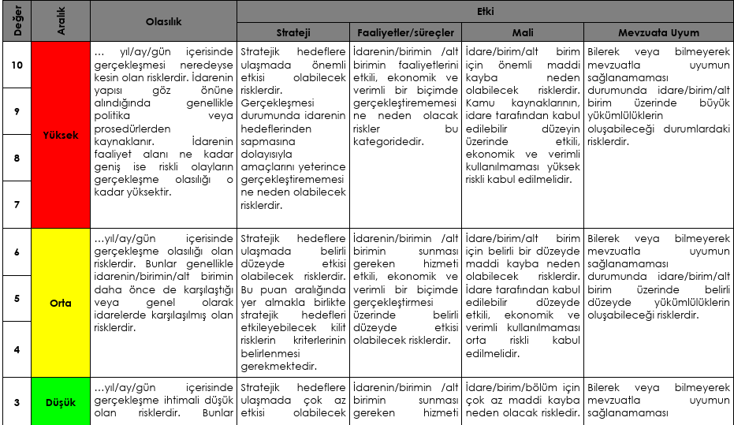
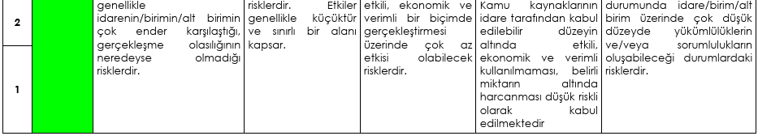
Tablo 1- Örnek Risk Değerlendirme Kriterleri Tablosu

Katılımcı birim personelinin riskler için verdiği olasılık ve etki puanlarının ortalaması alınarak riskler için nihai etki ve olasılık puanı bulunur. Nihai etki ve olasılık puanı çarpılarak doğal risk puanı hesaplanır. Örneğin; bir riskin olasılığı 2, etkisi 4 ise risk puanı 8 olarak hesaplanır.

Riske Yönelik Alınacak Kararların Belirlenmesi
Birim risklerinin ve kurumsal risk türlerinin değerlendirilip seviyesinin belirlenmesinden sonraki adım riske yönelik alınacak önlemlere karar vermektir. İdare bu aşamada, risk iştahı başta olmak üzere fayda/maliyet gibi diğer faktörleri de göz önünde bulundurarak risklere yönelik kararlar alır. Risklere yönelik alınabilecek kararlar 4 ana grupta sınıflandırılır:

Riskten Kaçınmak: Riske neden olan faaliyet, süreç veya kararın tamamen ortadan kaldırılması ya da yapılmamasıdır.
Riski Devretmek: Riskli olduğu değerlendirilen faaliyetlerin tamamen ya da kısmen, idare dışında diğer uzman kamu idarelerine veya tedarik suretiyle yapılan alımlarda üçüncü kişilere/firmalara devredilmesidir.
Riski Kabul Etmek: Belirlenen riskin mevcut haliyle, ilave bir risk yönetimi faaliyeti uygulanmaksızın kabul edilebilir bulunduğunun kararlaştırılması anlamına gelir.
Riski Azaltmak: Riskin gerçekleşmesi halinde oluşacak zararın risk iştah seviyesine göre kabul edilebilir bir düzeye indirilmesi için, ilave risk yönetimi faaliyetlerinin belirlenmesi ve uygulanmasıdır.
Riske yönelik alınacak kararlardan riskin azaltılması kararının seçilmesi durumunda uygulanacak risk yönetimi faaliyetleri fayda-maliyet analizi yapılarak açık ve net bir şekilde tanımlanmalı ve ilave risk yönetim faaliyeti olarak “İdare/Birim Risk Kontrol Eylem Planı’na” kaydedilmelidir.

Risklerin İzlenmesi ve Raporlanması
Kurum ve birim düzeyinde risk yönetimiyle ilgili çalışmalar belirli aralıklarla izlenmektedir. Bu süreçte risk puanlarının güncelliği, riskin etkisinin artıp azaldığı, mevcut kontrollerin etkinliği gibi hususlar değerlendirilir. İzleme; risklerin çevresel koşullardaki değişiklikleri, süreç değişiklikleri, mevzuat güncellemeleri ve iç uygulamalardaki farklılıklar da dikkate alınarak yapılmalıdır.

Kurum Düzeyinde Risk Yönetim Çalışmalarının İzlenmesi ve Raporlanması
2025 yılı sonuna kadar HEP sistemi vasıtasıyla yürütülen Stratejik Eylem Planının 2026 yılından itibaren SEYİR adı verilen WEB uygulama sistemiyle yürütülmesi planlanmıştır. 6 ayda bir izleme çalışmalarının bu uygulama üzerinden yapılması için çalışmalar tamamlanmıştır. Bu süreçte eylemlerin gerçekleşme oranları raporlanmakta ve Rektöre sunulmaktadır. 2026 yılı sonuna kadar eylemlerin izlenmesinin yanısıra eylemlerle ilişkilendirilen risk yönetimi çalışmalarına da yer verilmesi planlanmıştır. Bu kapsamda eylem gerçekleşme durumlarıyla beraber risk durumu, önem seviyesi ve önleyici kontrollerin de izleme ve değerlendirmeye alınması planlanmıştır. Değerlendirme raporları Stratejik Yönetim ve Kalite Ofisi tarafından Rektöre raporlanması planlanmıştır.

Birim Düzeyinde Risk Yönetim Çalışmalarının İzlenmesi ve Raporlanması
Birim Risk Yönetim Eylem Planları yılda bir harcama birimleri tarafından izlenir ve değerlendirilir. Bu süreçte risklerin etki ve olasılık puanı güncellenir, mevcut kontrollerin etkinliği, önleyici kontrollerin etkinliği gibi hususlar değerlendirilir.
Birim düzeyindeki raporlama Strateji Geliştirme Dairesi Başkanlığı tarafından koordine edilir ve birimlerden toplanan belgeler Rektöre raporlanır. Birimler değerlendirme sonuçlarına istinaden Birim Risk Yönetim Eylem Planlarını günceller.

ÜÇÜNCÜ BÖLÜM

Çalışma Takvimi ile Rol ve Sorumluluklar
No | Özgün sorumluluk | Birincil sorumlu | Destek / iş birliği | Takvim
1 | Kurumsal risk yönetimi sisteminin kurulmasını, uygulanmasını, teşvik edilmesini ve sürdürülebilirliğini sağlamak | Rektör | Stratejik Yönetim ve Kalite Ofisi, ilgili birimler | Sürekli
2 | Kurumsal risk yönetimindeki görev, yetki ve sorumlulukları belirlemek | Rektör | Stratejik Yönetim ve Kalite Ofisi, ilgili birimler | 2026 Ekim
3 | Kurumsal risk yönetimi çalışma takvimini değerlendirmek ve onaylamak | Rektör | Stratejik Yönetim ve Kalite Ofisi | 2026 Ekim
4 | Risk Strateji Belgesini değerlendirmek ve onaylamak | Rektör | Strateji Geliştirme Daire Başkanlığı | 2026 Ekim
5 | Kurumsal risk yönetimi çalışmalarına ilişkin rapor ve bildirimleri değerlendirmek ve gerekli yönlendirmeleri yapmak | Rektör | Stratejik Yönetim ve Kalite Ofisi, kurumsal risk yönetimi çalışmalarında görevli birimler | Sürekli
6 | Kurumsal risk yönetimi çalışma takvimini oluşturmak ve Rektörün onayına sunmak | Strateji Geliştirme Daire Başkanlığı | Stratejik Yönetim ve Kalite Ofisi | 2026 Ekim
7 | Risk Strateji Belgesi taslağını hazırlamak ve Rektöre sunmak | Strateji Geliştirme Daire Başkanlığı | Stratejik Yönetim ve Kalite Ofisi | 2026 Ekim
8 | Stratejik Eylem Planında yer alan eylemler için risk türü, risk düzeyi ve gerekli görülmesi halinde riski önleyici faaliyetlerin belirlenmesini koordine etmek | Stratejik Yönetim ve Kalite Ofisi | Veri Analizi Ofisi, Eylemden sorumlu birimler | Stratejik Eylem Planının hazırlanması/güncellenmesi sırasında
9 | Stratejik eylemlerle ilişkili risk türü, risk düzeyi ve riski önleyici faaliyetleri değerlendirmek | Stratejik Yönetim ve Kalite Ofisi | Veri Analizi Ofisi, Eylemden sorumlu birimler | Eylemlerle beraber 6 ayda bir
10 | Stratejik Eylem Planını altı aylık dönemler halinde izlemek ve değerlendirmek | Stratejik Yönetim ve Kalite Ofisi | Veri Analizi Ofisi, Eylemden sorumlu birimler, | Altı ayda bir
11 | Stratejik Eylem Planının izleme ve değerlendirme sonuçlarını raporlamak | Stratejik Yönetim ve Kalite Ofisi | Veri Analizi Ofisi | Altı ayda bir
12 | Stratejik eylemler ile bunlara ilişkin risk türü, risk düzeyi ve riski önleyici faaliyetleri ihtiyaçlar doğrultusunda güncellemek | Stratejik Yönetim ve Kalite Ofisi | Veri Analizi Ofisi, Eylemden sorumlu birimler | İhtiyaç halinde
13 | Birim risk yönetimi uygulamalarında görev alan personelin sürece etkin katılımını sağlamak | Birim Yöneticileri | Birim Risk Koordinatörleri, ilgili personel | Sürekli
14 | Birimlerin risk yönetimi uygulamalarının geliştirmeye açık yönlerini belirlemek ve ilgili mercilere bildirmek | İKİYK | Birim Risk Koordinatörleri | Sürekli
15 | Birim hedeflerini ve iş süreçlerini etkileyebilecek risklerin tespit edilmesini koordine etmek | Birim Risk Koordinatörü | Birim Yöneticisi, ilgili birim personeli | Yılda bir
16 | Birimlerde risklerin belirlenmesi ve değerlendirilmesine teknik destek sağlamak | Strateji Geliştirme Daire Başkanlığı | Birim Risk Koordinatörleri | Yılda bir
17 | Birim Risk Yönetimi Eylem Planlarının hazırlanmasını, izlenmesini ve güncellenmesini sağlamak | Birim Yöneticileri | Birim Risk Koordinatörü | Yılda bir
18 | Birim Risk Yönetimi Eylem Planlarını gözden geçirmek ve revizyonları kontrol etmek | Strateji Geliştirme Dairesi Başkanlığı | Birim Risk Koordinatörleri | Yılda bir
19 | Birim Risk Yönetimi Eylem Planlarının izleme ve değerlendirme sonuçlarını Rektöre sunmak | Strateji Geliştirme Dairesi Başkanlığı | Birim Risk Koordinatörleri | Yılda bir
20 | Stratejik düzeyde ele alınması gereken birim risklerini ilgili birime bildirmek | Birim Yöneticileri | Birim Risk Koordinatörü | Yılda bir
21 | Birim risk yönetimi ile ilgili belgeleri birim yöneticisinin onayını alarak Strateji Geliştirme Dairesi Başkanlığı’na raporlamak | Birim Risk Koordinatörü | Birim Yöneticisi | Yılda bir
22 | Risk yönetimi kapsamında talep edilen bilgi ve belgeleri zamanında ve eksiksiz hazırlamak | Birim Yöneticileri | Birim Risk Koordinatörleri | Sürekli
23 | Risk yönetimi yaklaşımının birim düzeyinde etkin uygulanıp uygulanmadığını değerlendirmek | İKİYK | Birim Yöneticileri, Birim Risk Koordinatörleri | Sürekli
24 | Kurumsal risk yönetimi süreçlerini değerlendirmek | İç Denetim Birimi | — | Sürekli
Tablo 2- Çalışma Takvimi ile Rol ve Sorumluluklar

EKLER

Risk Evrenine İlişkin Risk Kategorileri
Stratejik Riskler: Üniversitenin stratejik amaç ve hedef seçimlerinden dolayı maruz kalabileceği risklerdir. Üniversite bünyesinde yeni bir bölüm oluşturulmasına (yeni bir fakülte veya bölüm vb.) yönelik gerek duyulacak kaynağa (öğretim üyesi, bina, ekipman alımı vb. için) ulaşılamaması sonucu seçilen stratejinin hayata geçirilememesi, stratejik riske örnek gösterilebilir.
Operasyonel Riskler: Üniversitenin faaliyetlerinin mevzuata uygun, zamanında, etkili, ekonomik ve verimli bir şekilde yürütülmesini etkileyebilecek risklerdir. İlgili birimlerden talep edilen veri ve bilgilerin doğru şekilde ve zamanında alınamaması sonucunda Rektöre sunulacak raporlamaların sağlıklı şekilde yürütülememesi operasyonel riske örnek gösterilebilir.
Finansal Riskler: Üniversitenin finansal yapısını ve finansal faaliyetlerini sürdürmek için ihtiyaç duyduğu kaynakları etkileyebilecek risklerdir. Üniversitenin cari ve yatırım bütçelerinin yeterli analizler gerçekleştirilmeden yapılması sebebiyle kaynakların etkin kullanılamaması; üniversite bütçesinin etkin takip edilmemesi sebebiyle finansal yükümlülüklerin yerine getirilememesi, finansal riskler olarak örnek gösterilebilir.
Uyum Riskleri: Üniversitenin mevzuata, iç ve dış düzenlemelere uygun işlemler yapmasını etkileyebilecek risklerdir. Veri güvenliğine yönelik politika ve prosedürlerin oluşturulmaması nedeniyle Kişisel Verilerin Korunması Kanunu’na uyumsuzluk sebebiyle üniversitenin cezai yaptırıma maruz kalması; yüksek lisans veya doktora tezi onay sürecinde mevzuatla uyumlu olacak şekilde kontrollerin yapılmaması sebebiyle uygun olmayan tezlerin onaylanması riskleri, uyum riski için örnek verilebilir.
İtibar Riskleri: Üniversiteye duyulan güveni veya kamuoyundaki imajını etkileyebilecek risklerdir. Akademik takvime uyulmaması sebebiyle öğrencilerin alması gereken dersleri alamaması, eğitim kalitesinin düşmesi ve nitelikli öğrenci yetiştirilememesi, itibar riskine örnek gösterilebilir.
Teknolojik Riskler: Teknolojik gelişmeler ve üniversitenin kullandığı teknolojilerden kaynaklanan risklerdir. Üniversite tarafından gerçekleştirilen bilgi teknolojileri altyapı yatırımının etkin kullanılamaması sebebi ile beklenen maliyet düşüşünü yaratmaması ve bunun sonucu kaynakların etkin kullanılamaması teknolojik riske örnek gösterilebilir.
Proje Riskleri: Üniversitenin stratejik amaç ve hedeflerine ulaşmak üzere gerçekleştirmekte olduğu projelerle ilişkili olan risklerdir. Proje bütçesinin etkili bir biçimde takip edilmemesi sonucunda finansal yükümlülüklerin yerine getirilememesi, proje gerçekleşmelerinin etkili bir biçimde takip edilmemesi ile olası eksikliklerin zamanında tespit edilememesi sebebiyle proje hedefine ulaşılamaması gibi riskler proje riskine örnek gösterilebilir.

